Muzyka
Klasa 4-6
Temat: Hałas jego wpływ na zdrowie i samopoczucie człowieka.
Hałas mierzymy w decybelach. Nadmierny hałas rozprasza podczas nauki i może powodować pogorszenie słuchu. Często bywa też przyczyną agresywnych zachowań. Zdrowiu i bezpieczeństwu człowieka zagraża głośne słuchanie muzyki w samochodzie, używanie słuchawek podczas jazdy na rowerze lub spacerze.
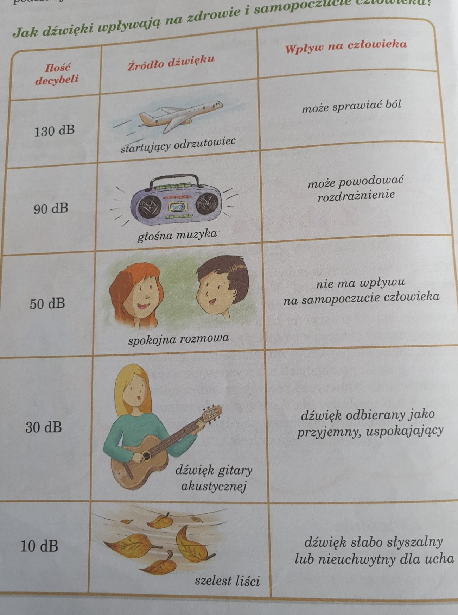
Polecenie:
Wypisz w zeszycie przykłady zjawisk i przedmiotów, które wydają szkodliwe dla zdrowia dźwięki.

